PALČKOVANJE 2014

Otroci Vrtca Korena so se v petek, 28. novembra 2014, skupaj s starši, ostalimi sorodniki in vzgojitelji podali na "Palčkovanje".

Ob petih popoldne smo se vsi skupaj odpravili peš proti gradu Vurberk – vsak otrok je imel s seboj svetilko. Zgoraj nas je pričakal Zeliščni palček, ki ga je bilo potrebno zbuditi. Ko je zaslišal otroke, se je zbudil in jim povedal zgodbo o sebi in svojem bratu. Vsakemu izmed otrok je podelil zeliščno vejico, iz katere si bodo lahko doma skuhali čaj.

Nadalje je otroke pozval, naj kaj zapojejo, s čimer bodo pregnali duha, ki se je skrival za obzidjem. Otroci so s pomočjo vzgojiteljic zapeli nekaj pesmic o palčkih/škratih in na koncu še zaplesali račke. S tem so duha pregnali.

Sledilo je obdarovanje otrok – vsak izmed njih je prejel ročno izdelanega palčka in sladkarije. Vsi skupaj smo se na koncu še poveselili ob pecivu in kuhanem čaju ter vinu.

Ta dogodek bo zagotovo ostal vsem otrokom v prekrasnem spominu, zato se zdi smiselno, da se dobimo vsi skupaj spet na "Palčkovanju" 2015.

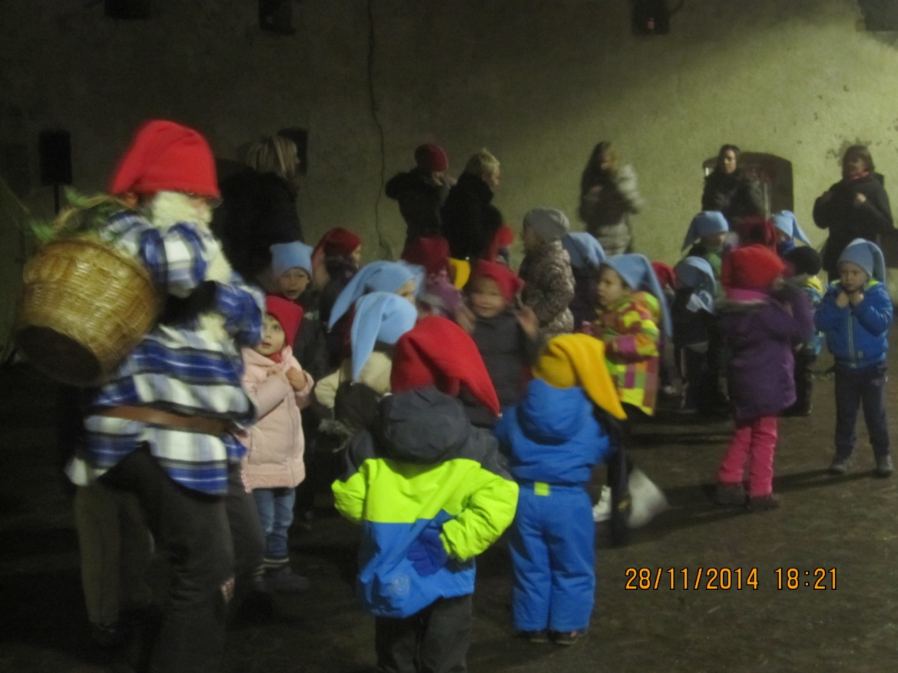

Mark, Klavdija in David ANŽEL

